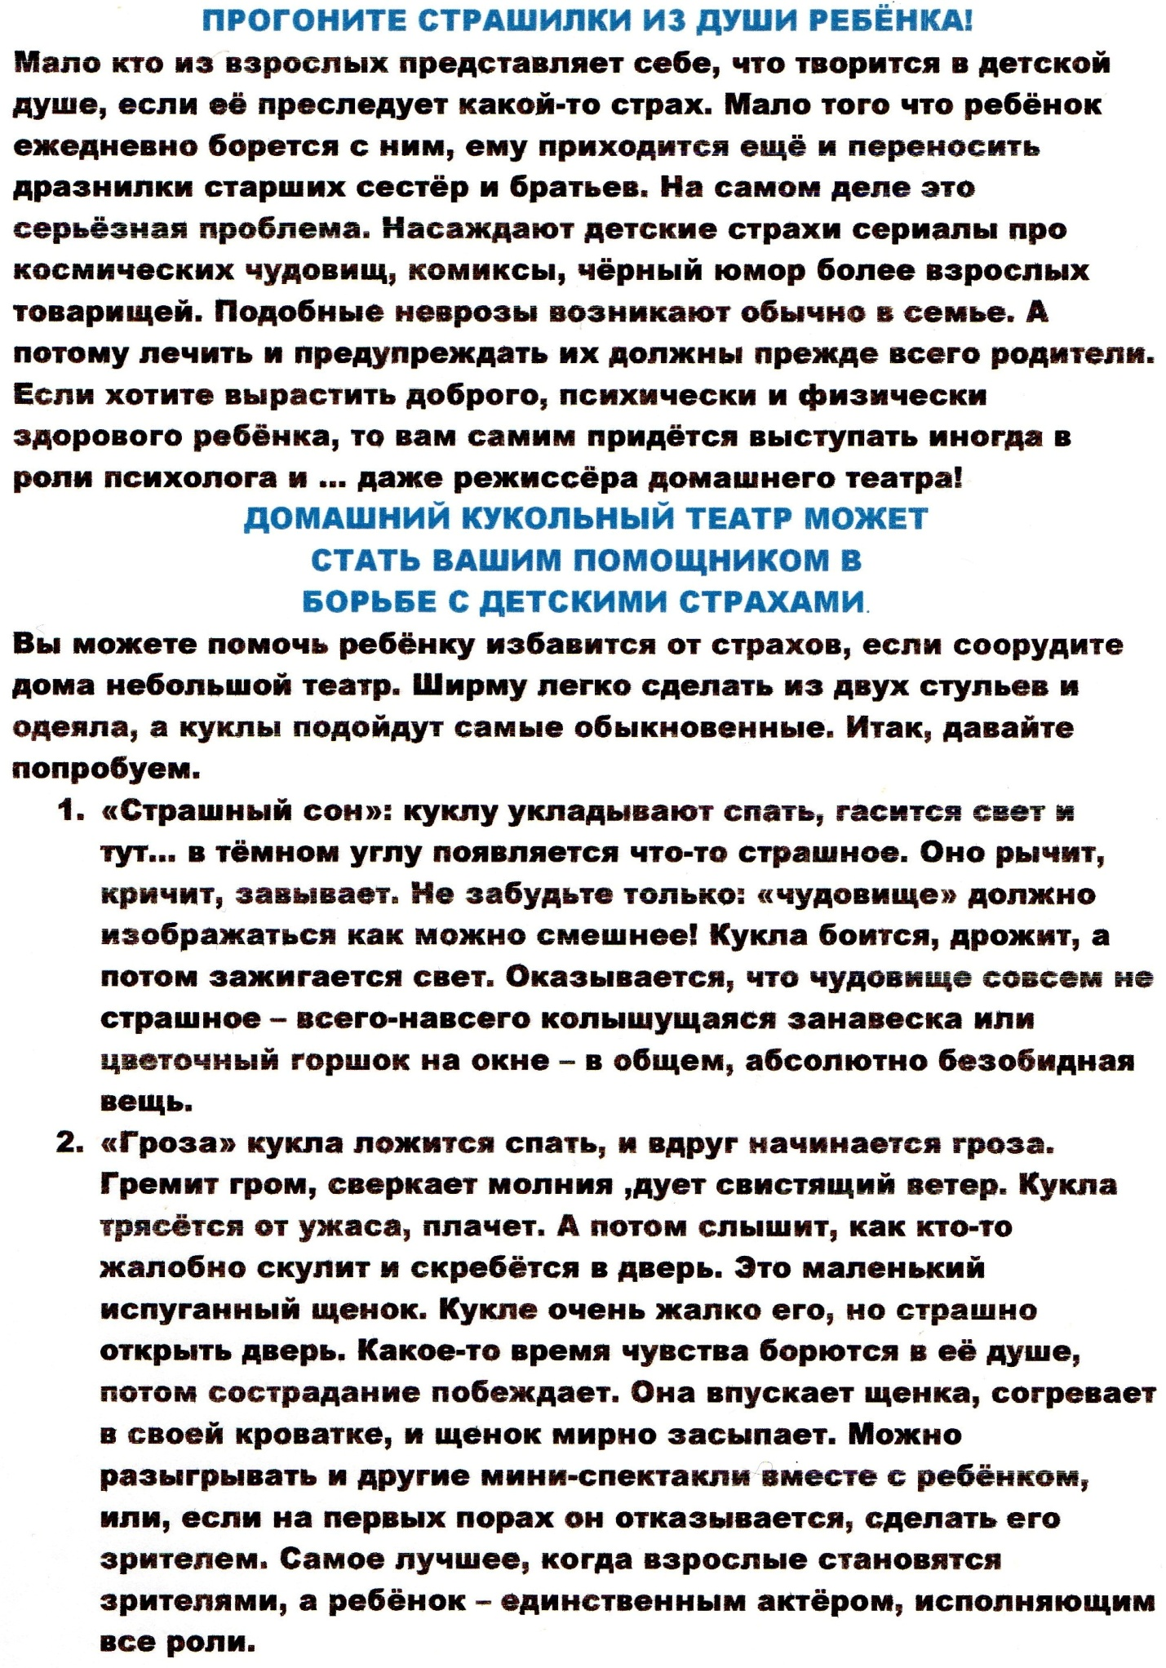

КУКЛЫ, СДЕЛАННЫЕ СВОИМИ РУКАМИ, БУДУТ САМЫМИ ЛЮБИМЫМИ.
Предлагаем сделать некоторые из них.
- Театр коробок.
Коробки разной формы можно превратить в кукол – актёров. Оклейте коробки цветной бумагой нужного цвета. Коробки склеиваются друг с другом, приклеиваются дополнительные детали. При выборе коробки, нужно учитывать руку ребёнка.

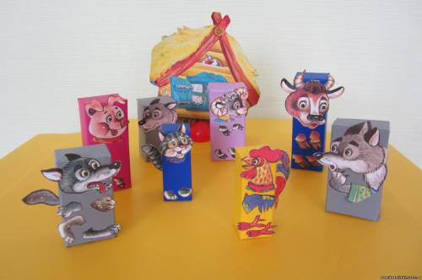

- Пальчиковый театр. Куклы могут быть связаны, сшиты из поролона, из теста вылеплены, сделаны из папье-маше, а самый лёгкий способ такой: вырезать изображение и сзади приклеить колёсико из бумаги, так , чтобы влезал детский пальчик.

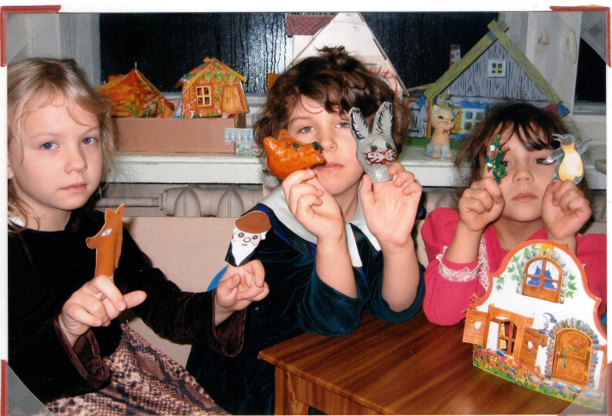

- Театр-варежек. Всегда дома найдётся потеряшка от варежек. Приделайте к ней детали. И театр готов.

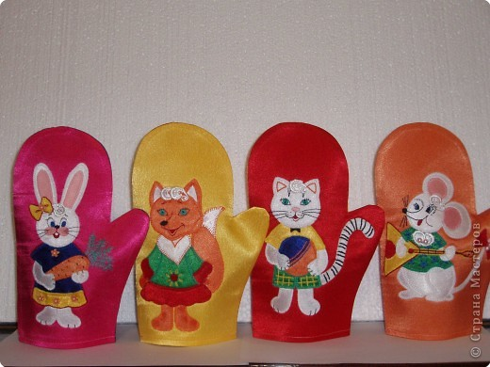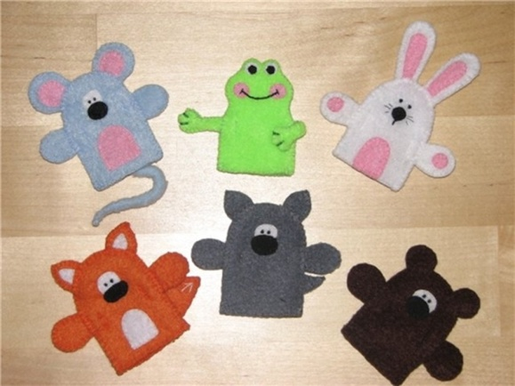

- Театр – топотушки
Такая игрушка сможет прыгать, бегать, плясать на столе. Нарисуйте изображение на картоне, вырежьте. Внизу фигуры можно сделать отверстия и просунуть пальцы. Ещё можно сделать топотушки из коробков. Надо нарисовать изображение, вырезать его и приклеить на крышку коробка. Пальчики вставляются в крышку коробка.

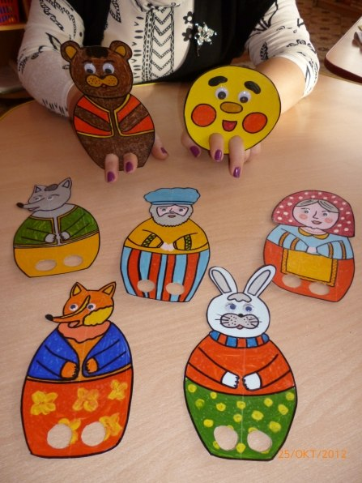

- Игрушки-попрыгунчики
Для таких кукол понадобится шляпная резинка. К обычным мягким игрушкам привязываем резинку. Они становятся очень подвижными, умеют прыгать, бегать, плясать.
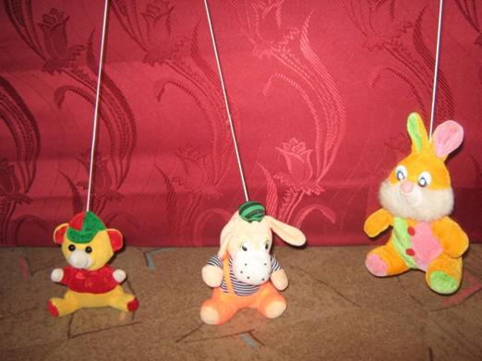

- Игрушки из цилиндров. Дома остаются рульки от туалетной бумаги. Их легко можно превратить в кукол. Обклейте их цветной бумагой , приклейте детали и кукла готова.

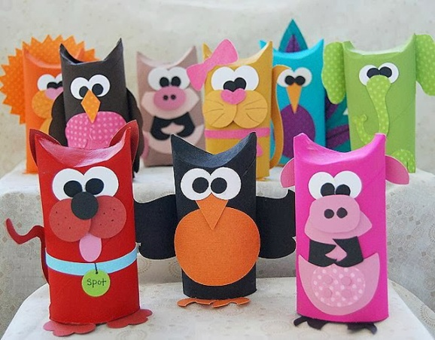

- Театр – ложек. Если это пластиковые ложки, Вам осталось им придумать наряд.

